Пресс-релиз Публичного обсуждения результатов правоприменительной практики МТУ Ространснадзора по ПФО за 12 месяцев 2025
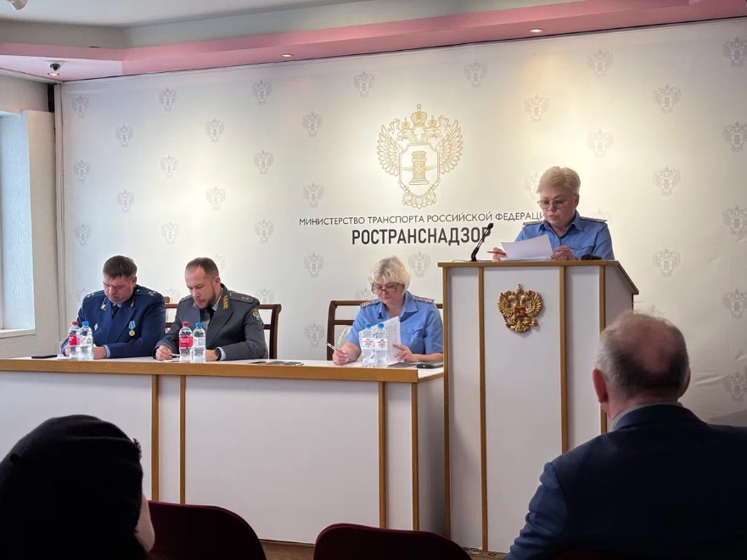
10 февраля 2026 в городе Уфа в соответствии с планом-графиком проведения публичных обсуждений правоприменительной практики территориальных органов государственного железнодорож-ного надзора Федеральной службы по надзору в сфере транспорта на 2026 год, утвержденного заместителем руководителя Федеральной службы по надзору в сфере транспорта Проходцевым А.В. начальником отдела контроля и надзора за безопасностью движения поездов и эксплуатацией железнодорожного транспорта Шаймардановой Светланой Всеволодовной, заместителем начальника отдела контроля и надзора за безопасностью движения поездов и эксплуатацией железнодорожного транспорта Овчинниковой Натальей Александровной проведены «Публичные обсуждения результатов правоприменительной практики МТУ Ространснадзора по ПФО (Госжелдорнадзор) по итогам работы за 12 месяцев 2025 года. Публичное обсуждение проводилось с участием представителя Центрального аппарата госжелдорнадзора с применением средств видео-конференц-связи.
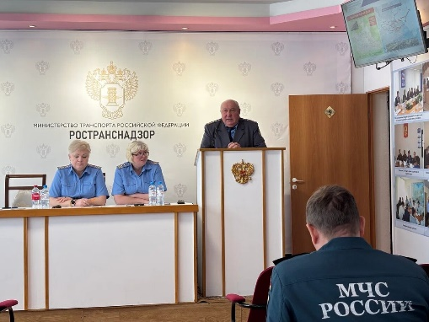
В мероприятии приняли участие заместитель начальника Управления МТУ Ространснадзора по ПФО Косолапов Александр Олегович, Уфимский транспортный прокурор Шушляев Павел Владимирович, заместитель главного ревизора по Башкирскому региону Куйбышевской железной дороги Жуков Александр Федорович, заместитель директора Приуральской аттестующей организации Зиновьева Ксения Андреевна. Присутствовали представители Регионального объединения работодателей «Союз промышленников и предпринимателей», Счетной палаты, Всероссийского общества инвалидов, а так же представители структурных подразделений ОАО «РЖД» и представители предприятий, имеющих на праве собственности или ином законном основании железнодорожные пути необщего пользования.
В ходе мероприятия были подведены итоги работы Госжелдорнадзора за
12 месяцев 2025 года.
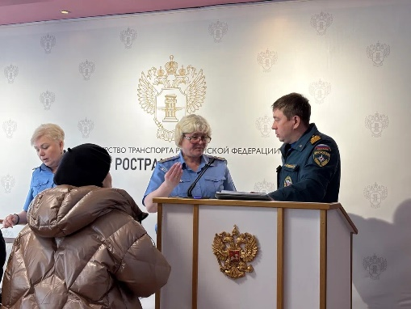
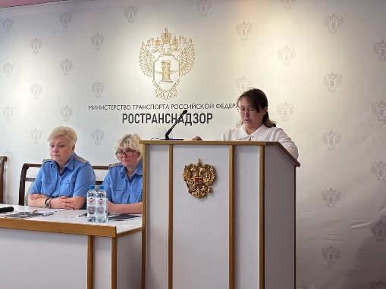
С докладами выступили: начальник отдела контроля и надзора за безопасностью движения поездов и эксплуатацией железнодорожного транспорта Шаймарданова Светлана Всеволодовна, заместитель начальника Управления МТУ Ространснадзора по ПФО Косолапов Александр Олегович, заместитель начальника отдела контроля и надзора за безопасностью движения поездов и эксплуатацией железнодорожного транспорта Овчинникова Наталья Александровна, Уфимский транспортный прокурор Шушляев Павел Владимирович, главный государственный инспектор отдела контроля и надзора за безопасностью движения поездов и эксплуатацией железнодорожного транспорта Камалетдинов Ринат Нилович, заместитель директора Приуральской аттестующей организации Зиновьева Ксения Андреевна.
В рамках проведённого мероприятия даны разъяснения на поступившие вопросы от работников ОАО «РЖД», вагоно-ремонтных предприятий, владельцев путей необщего пользования. Проведена разъяснительная работа по осуществлению процедуры самообследования и подачи деклараций о соблюдении обязательных требований, по порядку получения свидетельств на право управлением локомотивом, ССПС, МВПС, проведению КНМ с применением МП «Инспектор».
Рассмотрен вопрос взаимодействия владельцев путей общего пользования с Министерством транспорта Республики Башкортостан в части профилактики непроизводственного травматизма.
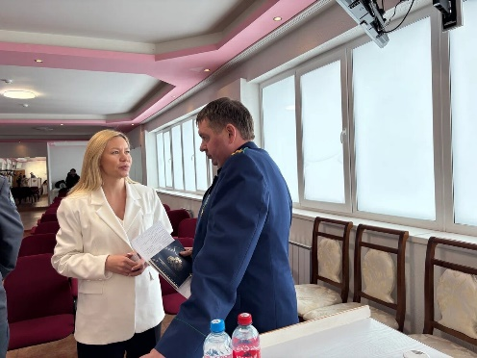
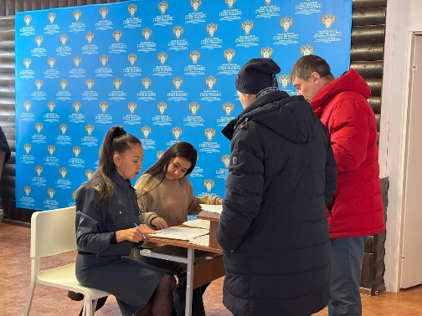
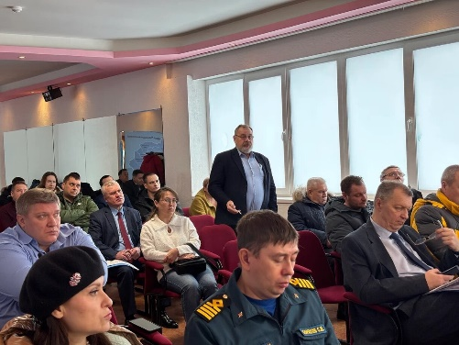
В ходе проведения ежеквартального публичного обсуждения правоприменительной практики проведено анкетирование хозяйствующих субъектов, осуществляющих предпринимательскую деятельность в сфере железнодорожного транспорта.

